|  |  |
| --- | --- |
| **Seconde baccalauréat professionnel GATL** | **DOSSIER 8 – Évaluation** |
| **Compétences évaluées :**   * **Valoriser les stocks selon la méthode du CMUP** * **Réapprovisionner les stocks** * **Retrouver des adresses de stockage** | |
| **NOM : Prénom :** | |
| **Note sur 20 et observations éventuelles** | |

**OSOA**

**25 route de Vielle**

**Plan Neuf**

**13100 AIX-EN-PROVENCE**

**Internet :** [**www.osoa.fr**](http://www.osoa.fr)

**Contact mail :** [**infos@osoa.fr**](mailto:infos@osoa.fr)

**Contexte professionnel**

Vous effectuez une PFMP au sein de l’entreprise **OSOA**, entreprise spécialisée dans la vente en gros d’articles de sport. Sa clientèle est exclusivement constituée de professionnels : chaînes de magasin de sports et indépendants, clubs et salles de sport. Elle distribue des articles et accessoires pour les sports de combat (boxe), le fitness, les sports urbains. Vous travaillez auprès de Julien BONNAL, Gestionnaire Administratif du service Achats.

**Mission 1 – Gérer un stock à partir de la méthode du CMUP après chaque entrée**

Le 12/09. Vous êtes chargé(e) de gérer les stocks des sacs de frappe (PUNCHING BAG) gonflables sur pied. La société s’approvisionne auprès de plusieurs fournisseurs afin de pouvoir les mettre en concurrence et négocier des prix d’achat. En fonction des entrées, les prix changent. Il est donc nécessaire de valoriser les stocks avec la méthode du CMUP après chaque entrée.

**Votre travail :**

1. À partir de la fiche produit (**DOCUMENT 1**), complétez le tableau de suivi des stocks **ANNEXE 1**.

**Mission 2 – Gérer un stock à partir de la méthode du CMUP après chaque entrée**

Votre tuteur a apprécié votre travail. Il vous charge désormais de suivre les stocks de sacs à chaussures, référence 50AW.

**Votre travail :**

1. À partir de la fiche produit (**DOCUMENT 3**) et de la liste des mouvements enregistrés (**DOCUMENT 4**), complétez le tableau de suivi des stocks avec la méthode du CMUP après chaque entrée sur **l’ANNEXE 2**.
2. Si vous constatez qu’il est nécessaire de procéder à un réapprovisionnement, contactez par mail le fournisseur en complétant l’**ANNEXE 3**. Notre contact chez le fournisseur est Monsieur LAPORTE [martial.laporte@sportsltd.com](mailto:martial.laporte@sportsltd.com). Notre paiement leur sera adressé à réception de facture.

**Mission 3 – Repérer des adresses de stockage**

Une réception de 6 palettes vient d’avoir lieu. Vous devez affecter une adresse de stockage pour ces 6 supports.

**Votre travail :**

1. À partir du schéma du palletier **ANNEXE 4** et des consignes de codification, affectez les adresses des différentes palettes dans le tableau prévu à cet effet.

**DOCUMENT 1 – Fiche PRODUIT PUNCHING BAG**

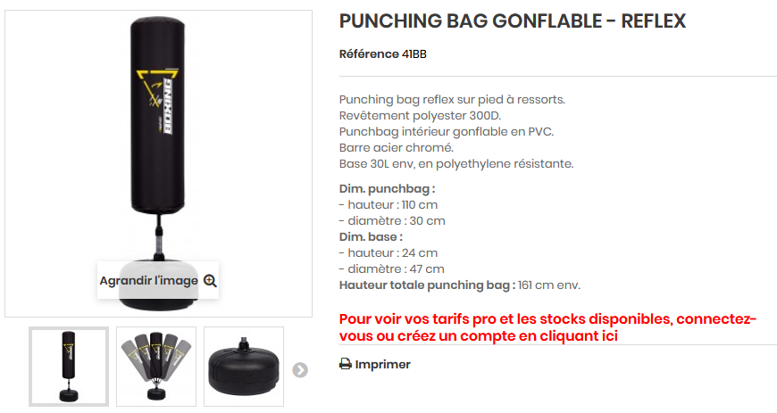

Référence : 41BB

Marque : AVENTO BOXING

Fournisseurs : SPORTS UNLTD, MAXIMUM PUNCH, BOXING SPORTS LTD.

Stock Maximum : 40

Stock d’Alerte : 5

**ANNEXE 1 – Suivi des stocks référence 41BB**

|  |  |  |  |  |  |  |  |  |  |  |
| --- | --- | --- | --- | --- | --- | --- | --- | --- | --- | --- |
| **Date** | **Mouvement** | **Entrées** | | | **Sorties** | | | **Stock final** | | |
| **Q** | **PU** | **Mt** | **Q** | **PU** | **Mt** | **Q** | **PU** | **Mt** |
| 01/09 | Stock initial |  |  |  |  |  |  | **40** | **50.00** | **2000.00** |
| 02/09 | BS1 |  |  |  | **05** |  |  |  |  |  |
| 03/09 | BS2 |  |  |  | **10** |  |  |  |  |  |
| 04/09 | BS3 |  |  |  | **12** |  |  |  |  |  |
| 05/09 | BS4 |  |  |  | **08** |  |  |  |  |  |
| 08/09 | BE1 | **35** | **48.00** | **1680.00** |  |  |  |  |  |  |
| 10/09 | BS5 |  |  |  | **12** |  |  |  |  |  |
| 12/09 | BS6 |  |  |  | **10** |  |  |  |  |  |

**DOCUMENT 3 – FICHE PRODUIT SAC À CHAUSSURES**

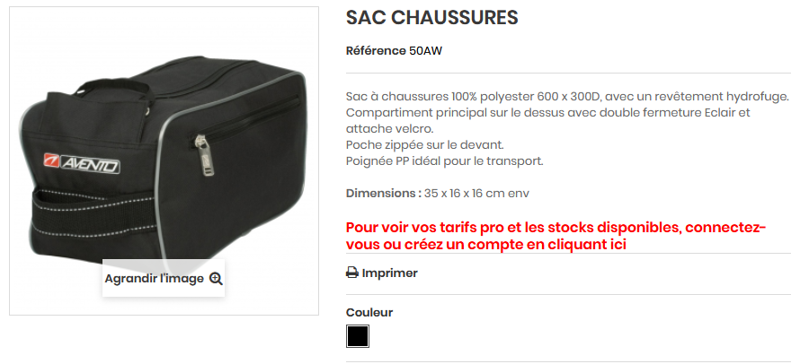

Référence : 50AW

Marque : AVENTO

Fournisseurs : SPORTS UNLTD, MAXIMUM PUNCH, BOXING SPORTS LTD.

Stock Maximum : 70

Stock d’Alerte : 15

**ANNEXE 2 – Suivi des stocks référence 50AW**

|  |  |  |  |  |  |
| --- | --- | --- | --- | --- | --- |
| **Date** | **Libellé** | Désignation | **Références** | **Quantité** | **PU** |
| 20/10 | BS n° 235 | SAC CHAUSSURES | 50AW | 15 |  |
| 23/10 | BE n° 421 | SAC CHAUSSURES | 50AW | 55 | 16,5 |
| 25/10 | BS n° 236 | SAC CHAUSSURES | 50AW | 40 |  |
| 28/10 | BE n° 422 | SAC CHAUSSURES | 50AW | 40 | 16,0 |
| 30/10 | BS n° 237 | SAC CHAUSSURES | 50AW | 25 |  |
| 30/10 | BS n° 238 | SAC CHAUSSURES | 50AW | 10 |  |
| 30/10 | BS n° 239 | SAC CHAUSSURES | 50 AW | 20 |  |

**ANNEXE 2 – Suivi des stocks référence**

|  |  |  |  |  |  |  |  |  |  |  |  |  |  |
| --- | --- | --- | --- | --- | --- | --- | --- | --- | --- | --- | --- | --- | --- |
| **Dates** | **Libellé** | **Entrées** | | | | **Sorties** | | | | **Stock final** | | | |
| Qt | Pu | Mt | Qt | | Pu | Mt | Qt | | Pu | Mt |
| 20/10 | Report de stock |  |  |  |  | |  |  | 30 | | 18.00 | 540.00 |
| 20/10 | BS n° 235 |  |  |  |  | |  |  |  | |  |  |
| 23/10 | BE n° 421 |  |  |  |  | |  |  |  | |  |  |
| 25/10 | BS n° 236 |  |  |  |  | |  |  |  | |  |  |
| 28/10 | BE n° 422 |  |  |  |  | |  |  |  | |  |  |
| 30/10 | BS n° 237 |  |  |  |  | |  |  |  | |  |  |
| 30/10 | BS n° 238 |  |  |  |  | |  |  |  | |  |  |
| 30/10 | BS n° 239 |  |  |  |  | |  |  |  | |  |  |

**ANNEXE 3 – Trame mail**

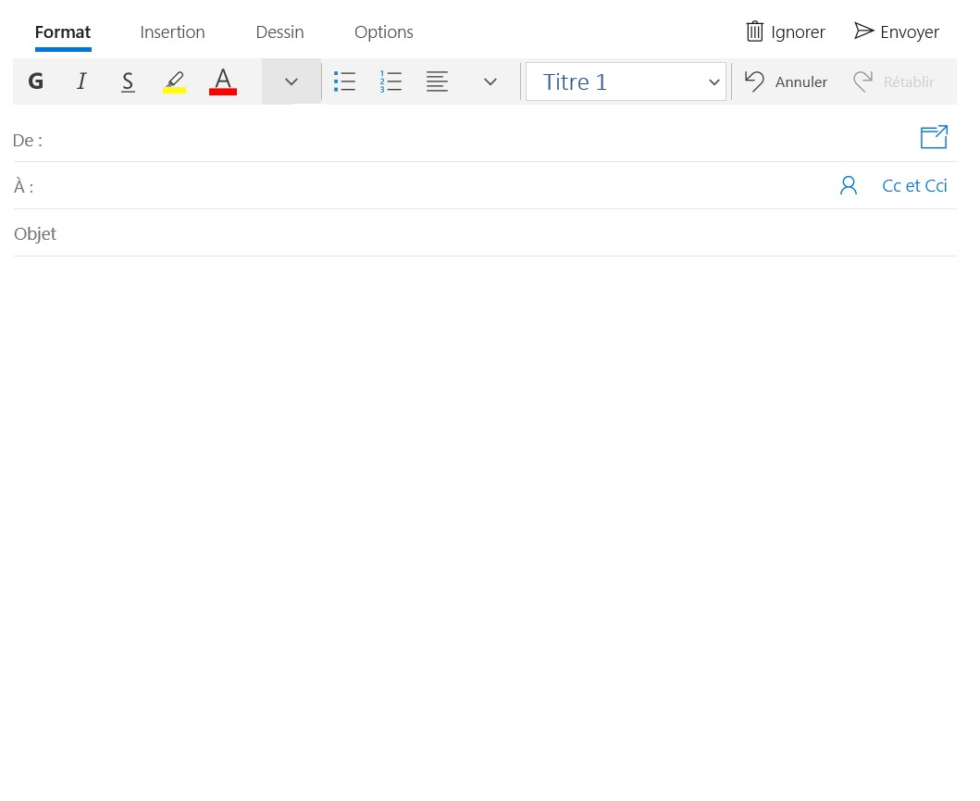

**ANNEXE 4 – Implantation du palletier – Allée F**

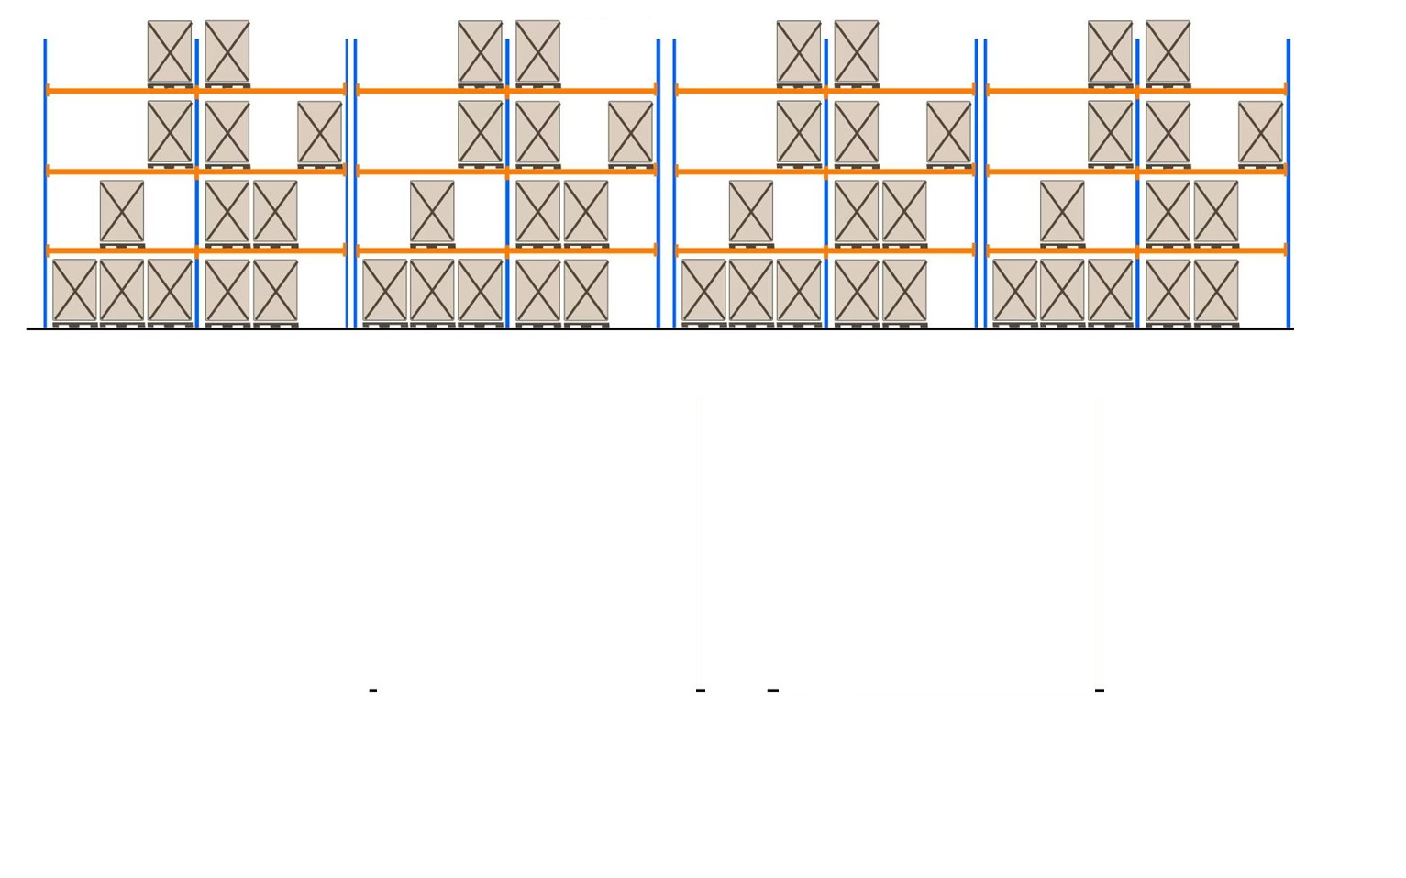

**Codification** : A-010203 – Allée – Travée – Niveau – Emplacement

Niveau 00 – Niveau au sol

6

5

4

3

2

1

Sens de circulation

|  |  |
| --- | --- |
| **N° palette** | **Adresse de stockage** |
| 1 |  |
| 2 |  |
| 3 |  |
| 4 |  |
| 5 |  |
| 6 |  |